Областной конкурс учебно-методических материалов по формированию навыков безопасного поведения детей в чрезвычайных ситуациях

**Методическая разработка занятия по пирографии «Перо Жар-птицы. Правила работы с выжигательным аппаратом»**

**Номинация:** «Методическая разработка занятия, внеклассного мероприятия с обучающимися»

**Автор:** Борисова Ирина Станиславовна,

педагог дополнительного образования,

Муниципальное образовательное учреждение

дополнительного образования «Дом детского творчества»,

Угличский МР

**2022 г.**

**Пояснительная записка**

Выжигание по дереву - один из любимых видов прикладного творчества среди учащихся. С одной стороны, несложность оборудования, инструментов и приспособлений, доступность работы позволяют заниматься выжиганием по дереву многим мальчишкам и девчонкам различной возрастной категории. С другой стороны, занятия содействуют воспитанию ответственной к труду личности. Выжигание помогает осуществить трудовое и эстетическое воспитание и рационально использовать свободное время.

Так как ни одно занятие не обходится без выжигательного аппарата, большое внимание должно уделяться технике безопасности с электрическим прибором, его комплектующими и электросетью. На каждом занятии педагог внимательно следит за работой детей, напоминает правила. Мы настолько привыкли, что электрическими приборами пользоваться просто, достаточно вставить вилку в розетку, что не задумываемся об этом. Но ток невидим, беззвучен, не имеет запаха - в этом и заключается его опасность. Таким образом, при работе с выжигательным аппаратом учащийся ни на минуту не должен забывать меры предосторожности. Ответственное отношение к электричеству на занятиях пирографии закрепляет данный навык и в дальнейшей повседневной жизни.

Методическая разработка предназначена для проведения учебного занятия по теме «Перо Жар-птицы. Правила работы с выжигательным аппаратом». Это вводное занятие, в котором большое внимание уделяется безопасности при использовании электроприборов.

Цель методической разработки: трансляция учебно-методического материала по электробезопасности.

**Технологическая карта занятия**

**Тема занятия:** «Перо Жар-птицы. Правила работы с выжигательным аппаратом»;

**Время:** 1 занятие (40 - 45 мин.);

**Возраст учащихся:** 9 - 11 лет;

**Кол-во учащихся в группе:** 8 - 10 человек;

**Методы, используемые на занятии**: наблюдение, демонстрация, рассказ, беседа, практическая работа.

**Цель:** формирование знаний по использованию электрического прибора – выжигательного аппарата;

**Задачи:**

***Образовательные:***

- познакомить с правилами работы и техникой безопасности при работе с выжигательным аппаратом и фанерой;

- расширить знания учащихся по теме «Электробезопасность»;

- познакомить с техникой выжигания на примере рисунков-дудлингов (пробное выжигание);

***Воспитательные:***

- воспитывать аккуратность, усидчивость, умение доводить начатое дело до конца;

***Развивающие:***

- развивать познавательную активность обучающихся в ходе изучения данного материала;

- содействовать развитию внимания;

- содействовать развитию воображения.

**Материалы и оборудование:** парты, стулья, функциональные форточки для проветривания,выжигательные приборы, розетки, удлинитель, фанера, гелиевые ручки, фломастеры, клей ПВА, клеенки для работы, салфетки, элемент для пера.

План занятия:

1. Организационная часть – 2-3 мин.
2. Основная часть.

Техника безопасности – 8-10 мин.

Практическая работа – 20-25 мин.

1. Оценивание работы – 2-3 мин.
2. Окончание занятия, подведение итогов – 2-3 мин.

**Ход занятия:**

1. **Организационный момент**

**Педагог:** Здравствуйте, ребята! Сегодня у нас с вами первое занятие, и мы будем рисовать. Кто из вас любит рисовать? (ответы детей)

А рисовать мы будем не красками, не карандашами и не фломастерами. Рисовать мы будем пером – пером выжигательного аппарата.

Что за шум? Слышите, кто-то к нам прилетел? (педагог показывает на экран) Это же Жар-птица! Птица сказочная, огненная! Растеряла свои перышки Жар-птица, просит помочь ей собрать перышки… поможем ребята? А перышки у птицы тоже не простые, огненные! Сегодня каждый из вас сделает свое перо Жар-птицы в технике выжигания.

1. **Основная часть.**

***Техника безопасности.***

Посмотрите, ребята, перед вами стоят выжигательные аппараты. Прежде чем начать пользоваться новым для вас прибором, что необходимо сделать? (ответы детей). Самое главное – нужно прочитать инструкцию. Такая у нас имеется (достает инструкцию, зачитывает, показывает на презентации).

Выжигательный аппарат состоит из:

1 - корпуса (защищает внутренние части прибора);

2 - соединительных проводов (по ним бежит ток);

3 - пластмассовой ручки (именно ее мы держим в руках при выжигании);

4 - нагревательного наконечника, иглы или пера (с помощью него на дереве появляется рисунок);

5 - регулятора температуры (мы можем делать иглу более или менее горячую);

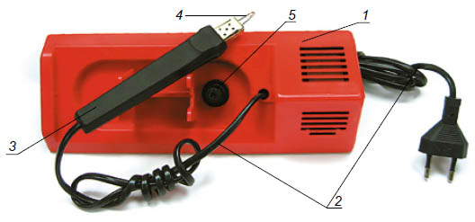

Аппараты подключены к электросети с помощью вилки.

Все вы, наверное, знаете, что такое электричество, каждый из вас им пользуется каждый день (заряжает телефон, часы, играет в компьютерные игры, зажигает свет, пользуется бытовыми приборами). В современном мире трудно без электричества, даже наш кружок по выжиганию невозможен без электричества. Но электричество может из друга превратиться во врага, если забыть правила безопасности. С электричеством, как и с Жар-птицей, нужно обращаться осторожно, иначе можно обжечься.

Итак, основные правила при работе с выжигательным аппаратом (педагог показывает на выжигательном аппарате):

1. Не оставляйте без присмотра включенный в сеть прибор.

2. Смотрите внимательно, чтобы во время работы провода не перекручивались, наконечник выжигательного аппарата ничего не касался.

3. Регулятор температур включается поворотом в правую сторону, выключается - в левую. Давайте с вами попробуем, придерживая одной рукой корпус выжигательного аппарата, поверните регулятор.

4. Руками металлическую часть ручки трогать нельзя. Проверить, нагрелась ли игла, можно на обратной стороне фанеры.

5. Выжигать можно только по сухой древесине (при работе на столе не должно быть никакой воды).

6. Если вы заметили, что провод оголился и появилась металлическая его часть, не трогайте аппарат и скажите об этом педагогу.

7. При возгорании или задымлении аппарата немедленно выключите его из сети.

***Практическая часть.***

У вас на столах лежит фанера. Переверните ее. Что на ней изображено? (ответы) Да! Перо Жар-птицы. Но оно совсем не готово. Сегодня у каждого из вас получится свое уникальное перышко. А рисовать мы это перышко будем с помощью пера выжигательного аппарата.

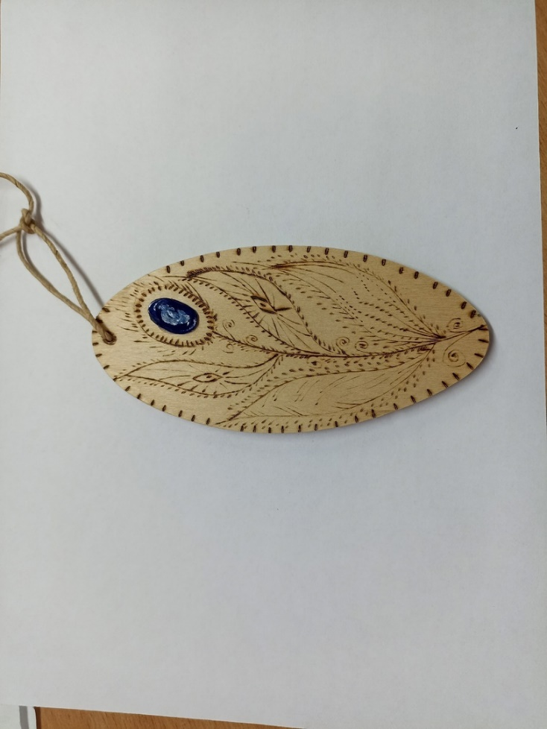

Для получения тонкой линии электровыжигатель следует передвигать быстро.

Для получения толстой линии электровыжигатель следует передвигать медленно.

Начинать выжигание нужно с линий.

Перышко состоит из нескольких частей.

1. Посмотрите, один элемент перышка уже выжжен (слева). Точно такой же рисунок вам нужно повторить справа. Ребята, давайте приступим к работе. (работа по образцу).

2. Посмотрите внимательно, ниже у вас расположены два пустых элемента. Придумайте свой рисунок, заполнив эти элементы: точками, линиями, кружочками, треугольниками; тем, что приходит к вам в голову. Такие рисунки, ребята, называются дудлингами – бессознательными рисунками, или рисунками, которые просто приходят вам в голову, которые вы хотите нарисовать сами (для примера показать рисунки в презентации).

**Физкультминутка**

Давайте немного отдохнем.

Я предлагаю вам положить ручки с пером от себя, выключить аппараты и встать со своих мест.

Помните, я вам говорила про технику безопасности. Сейчас мы ее повторим.

Если то, что я говорю, делать можно и нужно – вы поднимаете руки вверх (как Жар-птицы), если так делать нельзя – топаете ногами. Готовы?

1) Трогать иглу (перо) руками? НЕЛЬЗЯ

2) Выжигать аккуратно? МОЖНО и НУЖНО

3) Наступать на провода? НЕЛЬЗЯ

4) Сидеть за столом ровно? МОЖНО и НУЖНО

5) Выключая, дергать за шнур? НЕЛЬЗЯ

6) Дарить свои работы маме? МОЖНО и НУЖНО

Немного отдохнули, садитесь на места и включайте аппараты.

3. Посмотрите, у вас осталось много пустого места, а перышко ведь у нас волшебное, пушистое, дорисуйте перышко, заполняя пустое место дорисовыванием деталей.

4. Молодцы, все справились. У вас всех получилось свое уникальное перышко. Чтобы закончить работу, я предлагаю приклеить драгоценный камень в середину. Выберете себе тот, какой больше нравится (камушки-стеклярус для поделок). Для этого потребуется капелька клея и ваше перышко. (приклеивают)

1. **Подведение итогов.**

Что-то хочет сказать Жар-птица (педагог прислушивается). Ребята! Жар-птица хочет оставить перышки вам в подарок, если вы ответите на несколько вопросов.

Необходимо повторить основные правила работы с выжигательным аппаратом. А вам буду показывать знаки, которые подготовили для вас ребята из старшей группы, а вы вспомните правило.

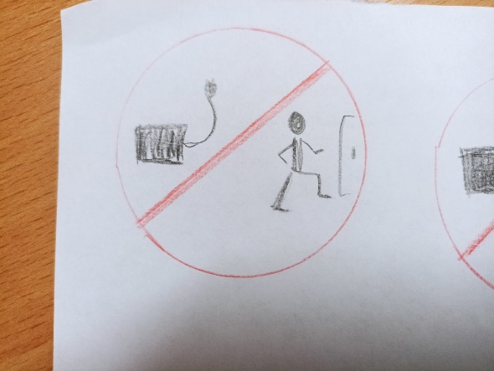 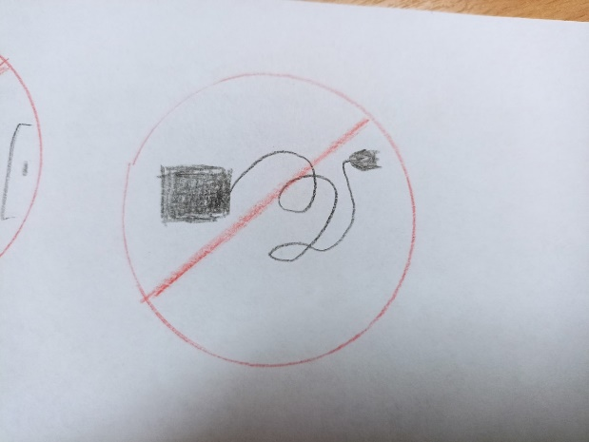

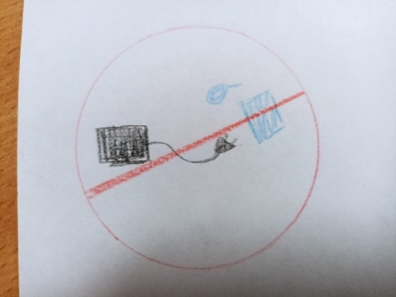 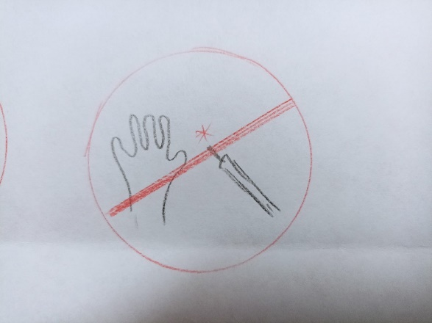

О каком правиле ребята забыли? (ответы детей)

- Если вы заметили, что провод оголился и появилась металлическая его часть, не трогайте аппарат и скажите об этом педагогу.

- При возгорании или задымлении аппарата немедленно выключите его из сети.

Данные правила попробуйте изобразить дома и принести на следующее занятие. Эти знаки будут добавлены нам на стенд. Получившиеся перышки Жар-птицы остаются вам, как напоминание о правилах электробезопасности.

Спасибо, было очень приятно и интересно с вами сегодня поработать.